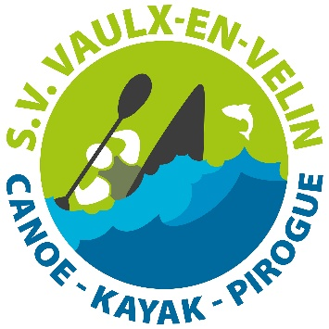 | SAUVETEURS VOLONTAIRES DE VAULX-EN-VELIN  Canoë - Kayak - Pirogue – Dragon boat  Grand Parc Miribel Jonage - Chemin de la Bletta  69120 Vaulx-en-Velin  www.svvv.org  BULLETIN D’INSCRIPTION Saison 2022-2023  Valable du 1er septembre 2022 au 31 août 2023
Merci de remplir le document en majuscules si écriture manuscrite
Nom |  | Sexe | ☐Féminin  ☐Masculin
Prénom
Date de naissance |  | Date d’inscription
Adresse / Code postal / Ville |  | Numéro de licence (si renouvellement)
☐J’autorise la FFCK à utiliser ces informations dans le cadre de la loi informatique et liberté (renseignements indispensables pour la licence FFCK)
Téléphone portable |  | Téléphone fixe (opt.)
Mail (lisible)
Profession |  | Société / Etablissement
☐J’accepte de recevoir les dernières informations club à mon adresse mail.
Je soussigné(e) ………………………………………………………  ☐Certifie sur l’honneur savoir nager au moins 50m  ☐Certifie sur l’honneur que mon enfant sait nager 50m | Signature

Jeune (- 18 ans) | ☒Vaudais : 70 € | ☐Ancien du club : 140 € | ☐Nouveau : 155 €
Adulte | ☐Vaudais : 100 € | ☐Ancien du club : 210 € | ☐Nouveau : 225 €
Tarifs spécifiques | ☐Cotisation* : 145 € | ☐Membre du bureau** : 100€ | ☐Bénévole + juge** : 0 €
* Cotisation club sans licence fédérale, stockage d’un bateau et accès aux infrastructures, + 20 € / bateau supplémentaire, limité à 3 bateaux/pers / ** Accord du comité directeur obligatoire
Documents à remettre | ☐Chèque à l’ordre du SVVV Canoë Kayak. 2 chèques max encaissés à 1 mois d’intervalle | ☐Certificat médical avec ou sans contre-indication à la pratique en compétition  ☐Questionnaire santé et attestation si renouvellement | ☐Notice d’assurance  ☐Adhésion IA sport (cotisation complémentaire optionnelle)
Notice individuelle dommages corporels MAIF sur https://www.ffck.org/federation/structures/assurance/
☐Je souhaite une facture de mon inscription.
-------------------------------------------------------------Partie pour la carte d’accès au Grand Parc-------------------------------------------------------------
CARTE GRAND PARC - SVVV CANOE KAYAK PIROGUE
L’abonnement annuel au Grand Parc est pris en charge par le club
Nom |  |  |  | Prénom
Date de naissance |  |  |  | Sexe |  |  | ☐F / ☐M
Adresse / Code Postal / Ville
Portable |  |  | Fixe (opt.)
Mail (lisible)
Tarif | ☐Adulte | ☐Couple (1) | ☐Famille (2) |  |  | ☐Etudiants / -18 ans (3) |  | ☐-12 ans
(1) Sur présentation d’un justificatif (quittance loyer, facture élec/gaz/eau/téléphone. (2) Couple de 2 adultes + 3 enfants (-18 ans) au maximum. (3) Sur présentation carte étudiant et -18 ans
Signature du Responsable du SVVV Canoë Kayak Pirogue

